Aufgabe 3
Stoffe können Wärme unterschiedlich gut leiten. Laura stellt folgende Vermutung auf:
„Eisen ist ein besserer Wärmeleiter als Kupfer und Aluminium“.
Lauras Klasse führt dazu einen Versuch durch: Jede Gruppe füllt einen Glasbehälter mit Wasser. Dann messen sie die Temperatur des Wassers, indem sie ein Thermometer in das Wasser hängen, das an einem Stativ befestigt ist. Das Wasser hat eine Temperatur von 18 °C. Nun legen sie einen Metallstab aus Eisen in den Glasbehälter. Unter das überhängende Ende des Metallstabs stellen sie eine brennende Kerze. Nach 7 Minuten messen sie erneut die Temperatur des Wassers. Anschließend ersetzen die Schülerinnen und Schüler das Wasser durch neues Wasser aus einem bereitstehenden Behälter und wiederholen den Versuch mit einem Kupferstab und danach mit einem Aluminiumstab.

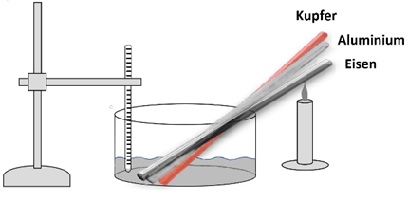
Versuchsaufbau A

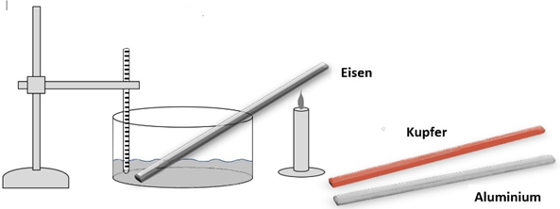
Versuchsaufbau B

Wärmeleitfähigkeit CC BY-SA 3.0 DE Daniel Dziallas
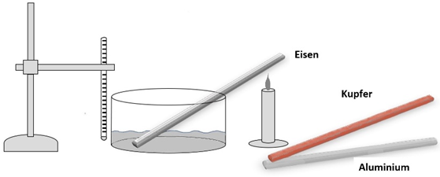
Versuchsaufbau C

Kreuze an, mit welchem Versuchsaufbau man Lauras Vermutung überprüfen kann.

Versuchsaufbau A
Versuchsaufbau B
Versuchsaufbau C

